Проект размещения ограждающего устройства (1-го шлагбаума)
на придомовой территории многоквартирного дома
по адресу: Москва, улица Касимовская, д.41

- Установка автоматического электромеханического шлагбаума с приводом

Целью установки заграждающего устройства (шлагбаума) является предотвращение использование придомовой территории, в том числе площадки для разворота спецтехники, в качестве перехватывающей парковки, а также бесплатной спонтанной парковки газелей и такси со всего района.
Круглосуточный и беспрепятственный проезд на придомовую территорию пожарной техники, транспортных средств правоохранительных органов, скорой медицинской помощи, служб Министерства Российской Федерации по делам гражданской обороны, чрезвычайным ситуациям и ликвидации последствий стихийных бедствий, организаций газового хозяйства и коммунальных служб будет обеспечен. Препятствий и ограничений для прохода пешеходов не будет.

  - Ситуационный план и схема размещения

В соответствии с Проектом межевания (корректировка) территории части квартала района Бирюлево Восточное, ограниченного улицей Касимовская, улицей Донбасская, улицей Бирюлевская (утверждено распоряжением Департамента городского имущества города Москвы № 26063 от 27.07.2020г.) участок № 27 площадью 0,791 га устанавливается для эксплуатации многоквартирного жилого дома, расположенного по адресу: улица Касимовская, дом 41.
Рис.1 Схема размещения
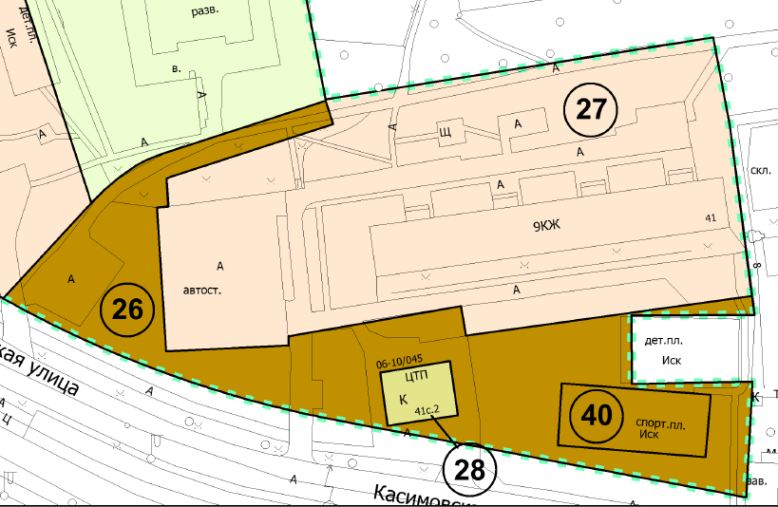

- Место установки автоматического шлагбаума с вызывной панелью и аудио-видео связью с круглосуточной диспетчеризацией

Рис.2 План придомовой территории
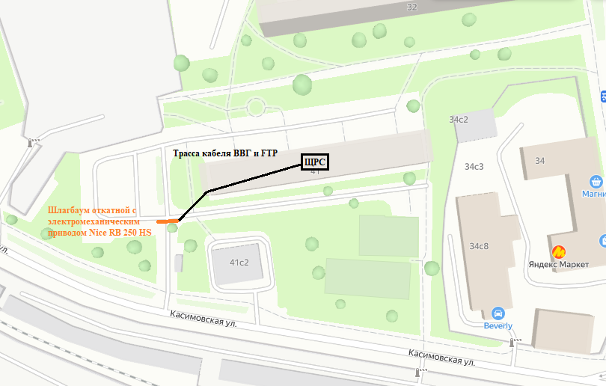

Рис.3 Схема размещения
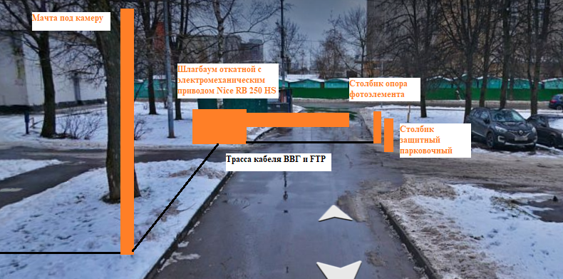

  - Технические характеристики шлагбаума

ОТКАТНОЙ АНТИВАНДАЛЬНЫЙ ШЛАГБАУМ
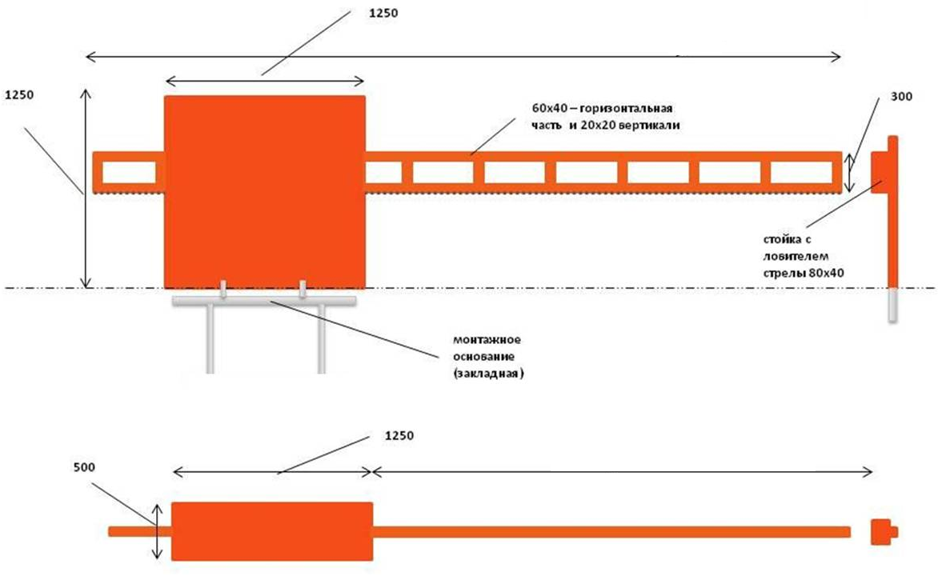

    - Тип шлагбаума: Шлагбаум автоматический, откатной с электромеханическим приводом. Шлагбаум состоит из Металлической стрелы и стальной стойки, установленной на бетонное основание и закреплённой̆ болтами, вмонтированный в бетонное основание. В стойке шлагбаума находится электромеханическим привод, а также блок электронного управления. Привод, перемещающий̆ стрелу, состоит из электродвигателя. Шлагбаум снабжен регулируемым устройством безопасности, а также устройством фиксации стрелы в любом положении и ручной̆ расцепитель для работы в случае отсутствия электроэнергии.
Назначение: шлагбаум предназначен для перекрытия проездов шириной от 2500 до 6500мм. Шлагбаум может использоваться в ручном и автоматическом режиме.
Конструкция: Шлагбаум имеет тумбу-основание, представляющую собой рамную конструкцию, внутри которой находятся направляющие ролики, по которым движется стрела шлагбаума. Тумба-основание может закрываться металлическим антивандальным кожухом. Стрела шлагбаума выполняется из стальной профильной трубы. Вся конструкция окрашивается порошковой полимерной краской.
В закрытом положении блокировка шлагбаума от открывания обеспечивается навесным замком (при эксплуатации в ручном режиме) или встроенной блокировкой электродвигателя.
При ширине более 3000мм шлагбаум комплектуется приемной стойкой, обеспечивающей фиксацию стрелы в закрытом положении.
При комплектации шлагбаума электроприводом (рекомендованы привода фирм BFT, Nice, FAAC) шлагбаум может использоваться в автоматическом режиме. Управление при этом происходит с пульта дистанционного управления, выносной кнопки на посту охраны или удаленного диспетчера.
Технические характеристики: Тумба шлагбаума в комплекте с направляющими роликами: размер 1100х400х1000, зашита листом 2 мм, имеет окно для обслуживания привода с запиранием на встроенный замок. стандартный цвет - оранжевый, приемная стойка: труба 80 х 40 х 3, укомплектована уловителем для стрелы, стрела для проездов до 4 000 мм: горизонтальные связи – 40 х 40 х 2, вертикальные – 40 х 40 х1.5, окраска, стандартный цвет - оранжевый, оцинкованная зубчатая рейка (пр-во Италия) в комплекте. Скорость открывания\закрывания: 0.15-0.6 м\с (зависит от модели привода).
Характеристика | Ед.изм. | Величина
Питание / Питание двигателя | В | 230 / 24
Мощность | Вт | 250
Потребление | А | 1,1
Класс защиты | IP | 44
Усилие | Н | 400
Скорость | м/мин | 0.18
Вес | кг | 8
Максимальный вес ворот | кг | 400
Температура | °C | -20 - +40
Интенсивность работы | циклов/сутки | 840
Максимальная ширина ворот | м | 7
Комплект поставки:
- Закладная для бетонировки* – 1 шт.
- Тумба шлагбаума – 1 шт.
- Ходовые ролики – 2 шт.
- Направляющие ролики – 2шт
- Электропривод* – 1 шт.
- Стрела шлагбаума – 1 шт.
- Ролик стрелы концевой* – 1 шт. (поставляется, если есть приемная стойка).
- Приемная стойка* – 1 шт. (рекомендуется при длине стрелы от 3000мм).
- Ловитель стрелы * – 1 шт. (поставляется, если есть приемная стойка).
- Дверца тумбы с замком и комплектом ключей – 1 компл.
- Фотоэлементы* – 1 компл.
ПРИМЕЧАНИЕ: Позиции, отмеченные «*» не входят в обязательный комплект поставки шлагбаума
Монтаж шлагбаума:
Шлагбаум должен устанавливаться на подготовленное основание. Подготовка основания может быть проведена различными способами:
- Бетонировка закладной из комплекта поставки шлагбаума. Крепление осуществляется шпильками и гайками, входящими в комплект поставки закладной.
- Установка бетонного блока для последующего закрепления на нем тумбы шлагбаума. Рекомендованный минимальный размер блока 1200х500х600мм. Крепление тумбы к блоку осуществляется на анкера диаметром не менее 12мм.
- Заливка бетонного фундамента для последующего тумбы на анкера диаметром не менее 12мм. Объем фундамента определяется исходя из свойств грунта в месте установки шлагбаума.
    - Вызывная панель:
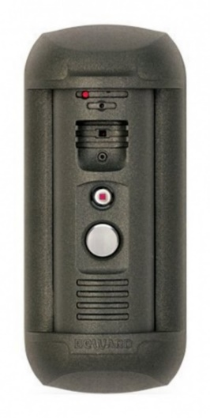
Вызывная панель предназначена для вызова диспетчера представителями спецтранспорта, гостевого транспорта для проезда на придомовую территорию.
Технические характеристики вызывной панели:
- Работа по SIP-протоколу
- Антивандальный корпус, защита от продавливания кнопки вызова
- Эксплуатация в диапазоне температур от -50 до +50°С, класс защиты IP54
- ИК-подсветка III поколения, дальность действия до 10 м
- Цифровая система шумоподавления (2D/3DNR)
- Режим день/ночь и электромеханический ИК-фильтр
- Поворот камеры с фиксацией в держателе
- Интеллектуальное эхоподавление
- Двусторонняя аудиосвязь

1.2.3. Видеокамера:
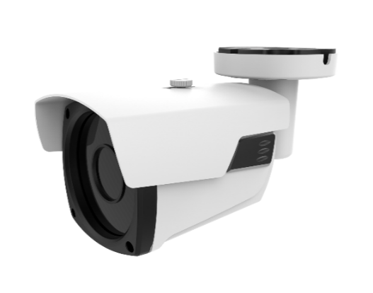
Видеокамера устанавливается на мачту рядом с ограждающим устройством и предназначена для фото и видеофиксации событий проезда, а также для работы диспетчера.
Технические характеристики видеокамеры:
- Тип корпуса - уличная
- Разрешение 2880*1620@30fps
- Мин. Освещенность 0,01Лк
- Объектив 2,8-12 мм
- ИК подсветка 40 м
- Рабочая температура -40℃～+50℃
- Питание DC12V±10%, 950mA
- Вес 1400 гр
- Класс защиты IP67
- Габариты 211 x 92 x 90мм

  - Разрешение на проведение строительных работ.
В соответствии с Постановлением Правительства Москвы от 27.08.2012 № 432-ПП «О видах, параметрах и характеристиках объектов благоустройства территории, для размещения которых не требуется получение разрешения на строительство, и видах работ по изменению объектов капитального строительства и (или) их частей, не затрагивающих конструктивные и иные характеристики их надежности и безопасности, не нарушающих права третьих лиц и не превышающих предельные параметры разрешенного строительства, реконструкции, установленные градостроительными планами соответствующих земельных участков, для выполнения которых не требуется получение разрешения на строительство» ‐ разрешение на проведение строительных работ по установке заграждающих конструкций (шлагбаума) НЕ ТРЕБУЕТСЯ.
  - Разрешение на проведение строительных работ.

Образцы размещаемых информационных табличек.
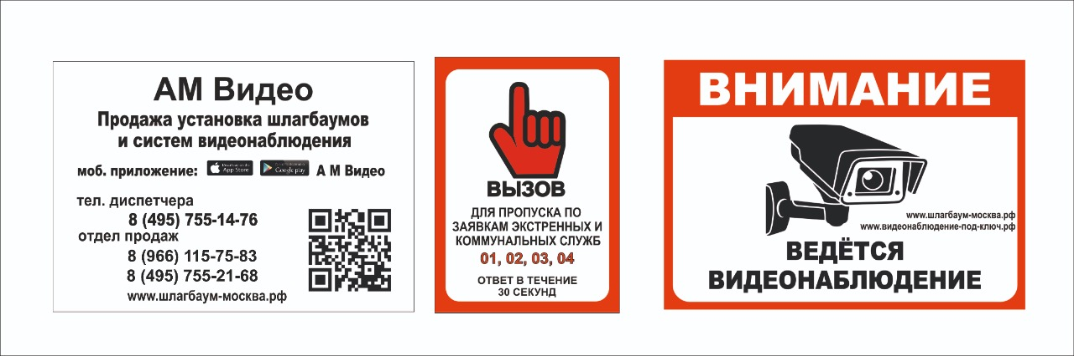

РЕГЛАМЕНТ/ПОЛОЖЕНИЕ

О порядке въезда и выезда автотранспортных средств на придомовую территорию
      - Общие положения
  - Положение о порядке въезда и выезда автотранспортных средств на придомовую территорию (далее – Положение) разработано в соответствии с Постановлением Правительства Москвы от 02.07.2013г № 428-ПП «О порядке установки ограждений на придомовых территориях в городе Москве» и других актов и норм действующего законодательства.
  - Основной целью данного Положения является ограничение доступа постороннего транспорта и создание на придомовой территории двора благоприятных условий проживания собственников многоквартирного дома (далее – МКД), упорядочивания парковки и стоянки автотранспортных средств, освобождению пожарных зон, занимаемых вследствие беспорядочной парковки автомобилей в нарушение Постановления Правительства Российской Федерации № 1479 от 16.09.2020г «Об утверждении Правил противопожарного режима в Российской Федерации» и Правил дорожного движения (ПДД).
  - Основными задачами данного Положения являются:
Ограничение въезда постороннего транспорта на придомовую территорию с помощью ограждающего устройства (шлагбаума);
Организация автоматизированного въезда и выезда автомобильного транспорта на придомовую территорию жителей и их гостей;
Обеспечение круглосуточного и беспрепятственного проезда на придомовую территорию пожарной техники, транспортных средств правоохранительных органов, скорой медицинской помощи, служб Министерства Российской Федерации по делам гражданской обороны, чрезвычайным ситуациям и ликвидации последствий стихийных бедствий, организаций газового хозяйства и коммунальных служб, аварийные службы и пр.
  - Все собственники жилых помещений в МКД, наниматели или арендаторы, обязаны соблюдать требования настоящего Положения.
  - Собственники помещений, передающие свои помещения в аренду или иное пользование третьими лицами, обязаны ознакомить своих арендаторов или нанимателей с настоящим Положением в письменном виде и требовать его неукоснительного исполнения.
  - Разрешение на проведение строительных работ по установке шлагбаумов с организацией оснований с заглублением до 0,3м в соответствии с Постановлением Правительства Москвы от 27.08.2012 № 432-ПП «О видах, параметрах и характеристиках объектов благоустройства территории, для размещения которых не требуется получение разрешения на строительство, и видах работ по изменению объектов капитального строительства и (или) их частей, не затрагивающих конструктивные и иные характеристики их надежности и безопасности, не нарушающих права третьих лиц и не превышающих предельные параметры разрешенного строительства, реконструкции, установленные градостроительными планами соответствующих земельных участков, для выполнения которых не требуется получение разрешения на строительство» ‐ НЕ ТРЕБУЕТСЯ.
  - Информационные таблички об организации въезда на придомовую территорию будут устанавливаться обслуживающей организацией.

- Основные термины и определения
  - Двор – придомовая территория дома по адресу: г.Москва, ул. Касимовская, д. 41, на которую ограничивается проезд постороннего транспорта с помощью шлагбаума.
  - Шлагбаум – автоматическое ограждающее устройство, установленное во Дворе на основании Протокола общего собрания собственников (далее – ОСС) и решения Совета депутатов муниципального района Бирюлево Восточное.
  - Уполномоченное лицо – лицо, утвержденное решением ОСС, уполномоченное на решение вопросов, связанных с установкой, демонтажем и эксплуатацией Шлагбаума, а также администрирования данных в базе пользователей (добавление, удаление идентификаторов и редактирование данных пользователей).
  - Пользователь – собственник, арендатор, наниматель и иное лицо, обоснованно пользующееся недвижимостью, находящейся во Дворе, прошедший регистрацию и занесенное в базу данных Пользователей. Для регистрации необходимо предоставить документы, подтверждающие это право Уполномоченному лицу.
  - Гость – лицо, не являющееся Пользователем и не имеющее отношения к Спецтранспорту и транспорту брендированной доставки.
  - Спецтранспорт – транспорт специального назначения и коммунальных служб (скорая помощь, пожарная охрана, полиция, МЧС, Мосгаз, Мосводоканал, Мосэнергосбыт, Мослифт, аварийные службы и прочее).
  - Исполнитель – компания, утвержденная Уполномоченным лицом в качестве подрядчика по установке, диспетчеризации и сервисному обслуживанию.

- Основные правила проезда
  - Заградительному устройству присваивается свой номер мобильного телефона в формате +79ХХХХХХХХХ. Номера телефонов всех Пользователей заносятся в базу данных. Точка въезда оснащена комплектом удаленного управления шлагбаумом (переговорное устройство с диспетчером и видеонаблюдение).
  - Проезд Пользователей на территорию осуществляется через Шлагбаум, оснащённый системой контроля доступа, который открывается автоматически при получении команды на открытие. При подъезде к Шлагбауму необходимо остановиться и позвонить на номер, который ему присвоен Шлагбауму, оборудование сверяет номер звонящего с номерами из базы данных и при совпадении с одним из номеров дает команду на открытие Шлагбаума. Звонок бесплатный. Так же возможно открытие с мобильного приложения, которое может установить на свой телефон каждый житель Двора.
  - Спецтранспорту предоставляется круглосуточный и беспрепятственный проезд на придомовую территорию по средствам связи водителя с диспетчерской службой Исполнителя. Диспетчер идентифицирует Спецтранспорт через комплекты видеонаблюдения и голосовой связи и открывает Шлагбаум.
  - Для проезда Гостя Пользователю необходимо оставить заявку диспетчеру по тел. +79ХХХХХХХХХ или через мобильное приложение. Диспетчер в ответ сообщает номер входящей заявки. Заявитель сообщает номер заявки водителю гостевой машины. Гость вызывает диспетчера, сообщает цель прибытия и номер заявки. Диспетчер принимает решение о допуске машины на придомовую территорию.
  - Выезд автотранспорта с территории двора осуществляется по звонку диспетчеру через вызывное устройство на шлагбауме беспрепятственно.

- Регистрация Пользователя
  - Право проезда предоставляется всем зарегистрированным Пользователем.
  - Регистрация, т.е. добавление в базу данных сведений о Пользователе, осуществляется Уполномоченным лицом путем подачи собственником/нанимателем/арендатором заявления.
  - В заявление указывается:
- ФИО
- Мобильный/городской номер телефона для подачи гостевых заявок и проезда
- Адрес помещения в МКД
- Правоустанавливающий документ
- ФИО и мобильный телефон лица, который будет зарегистрированным Пользователем
- Марка и государственный номер автомобиля Пользователя
  - К заявлению прикладываются:
- Копия паспорта – стр. 1 и 2
- Документ, подтверждающий право собственности или аренду
- Документ, подтверждающий наличие автомобиля

- Основные правила парковки автотранспортных средств при нахождении их на придомовой территории
  - Наличие Шлагбаума не является гарантией наличия парковочного места ввиду их ограниченного количества.
  - На придомовой территории категорически ЗАПРЕЩАЕТСЯ:
- Парковать личные транспортные средства на площадках, выделенных для спецтехники, а также для разворота спецтехники;
- Парковать автотранспортные средства, перекрывая пешеходные дорожки, а также проходы на детские площадки и прочие места общего пользования;
- Осуществлять проезд по газонам и парковку на газонах;
- Перекрывать проезд другим автомобилям, существенно ограничивая возможность их маневра для парковки и въезда/выезда;
- Перекрывать пути въезда/выезда с придомовой территории;
- Двигаться по придомовой территории со скоростью более 20 км/час;
- Устанавливать любые механические ограждения на парковочных площадках и карманах, препятствующие свободному использованию парковочного места другими собственниками;
- Управлять/парковать автомобиль в состоянии алкогольного опьянения.

- Ответственность за нарушение требований настоящего положения
  - В случае повреждения системы контроля доступа или оборудования Шлагбаума, лицо, нанесшее повреждение, несет материальную ответственность в соответствии с действующим законодательством РФ, так как Шлагбаум – это общее имущество многоквартирного дома.
  - Ответственность за нарушение правил не наступает, если они произошли не по вине нарушителя, а по причинам технического характера (например, неисправность каких-либо модулей системы) или вследствие действий третьих лиц.
- Права и обязанности собственников/нанимателей/арендаторов помещений в МКД
  - Собственники, арендаторы, наниматели и другие лица, обоснованно пользующиеся недвижимостью, находящейся в МКД и во Дворе имеют право:
- Осуществлять беспрепятственный въезд на придомовую территорию на личном легковом транспорте;
- Самостоятельно открывать Шлагбаум для пропуска на придомовую территорию автотранспорта гостей, такси и т.п.;
- Вносить предложения по совершенствованию системы въезда/выезда и парковки.
  - Собственники, арендаторы, наниматели и другие лица, обоснованно пользующиеся недвижимостью, находящейся в МКД и во Дворе обязаны:
- Выполнять требования, установленные настоящим Положением/Регламентом;
- Не препятствовать коммунальной службе в проведении механизированной уборки территории и оказывать им всевозможное содействие;
- Соблюдать правила дорожного движения;
- Участвовать в финансировании установки и эксплуатации Шлагбаума;
- Участвовать на добровольной основе в общих расходах по обеспечению необходимых мер, связанных с реализацией настоящего положения и технического проекта установки Шлагбаума и его эксплуатации и диспетчеризации;
- Придерживаться установленной схемы проезда и парковки, рационально используя отведенное для этих целей пространство.

- Осуществление общественного контроля за соблюдением требований положения
  - Осуществление общественного контроля со стороны собственников/арендаторов/нанимателей помещений МКД по соблюдению настоящего Положения возлагается на Уполномоченных лиц, выбранных на ОСС.
    - Уполномоченное лицо:
- Осуществляет обмен информацией с жителями МКД;
- Регистрирует автомобили и номера телефонов жителей МКД для внесения в базу данных Пользователей;
- Получает пароль доступа в личный кабинет с правом мониторинга проезжающих через Шлагбаум транспортных средств на предмет соблюдения Пользователями данного регламента;
- Разрешает в меру своих сил и полномочий конфликтные ситуации, возникающие при эксплуатации Шлагбаума;
- Имеет право применить к нарушителям регламента санкции в виде предупреждений и последующего ограничения доступа к управлению Шлагбаумом;
- В случае поломки Шлагбаума и оборудования обращаться в компанию, осуществляющую по договору сервисное обслуживание и ремонт.
    - Уполномоченные ОСС лица совместно или по отдельности:
Рассматривают общие вопросы и предложения, возникающие по порядку въезда транспортных средств и их пребывания на придомовой территории;
Взаимодействуют с Управляющей организацией, коммунальными службами, а также с городскими и муниципальными органами власти, по решению вопросов, связанных с обеспечением комфортной среды проживания;
Разрешают спорные вопросы, возникшие в силу установки и эксплуатации Шлагбаума на придомовой территории.
  - Все вопросы, относящиеся к регулированию взъезда транспортных средств на придомовую территорию, не оговоренные настоящим Положением, должны предварительно рассматриваться Уполномоченными лицами и по результатам решений реализовываться с соблюдением норм законодательства РФ и Москвы.

- Заключительные положения
  - Настоящее Положение является обязательным к исполнению всеми собственниками/ арендаторами /нанимателями помещений в МКД.
  - Все правки и изменения к настоящему Положению оформляются письменно.
  - Во всем, что не отражено в тексе настоящего Положения, собственники/арендаторы/наниматели помещений в МКД руководствуются действующим законодательством РФ и Москвы.

Уполномоченное лицо
на основании п.8 Протокола ОСС от 08.07.2024г.

«____» _______________ 2024 г. ___________________/Е.В. Хайруллина/
(подпись)

